Книги, которые мы рекомендуем, помогут больше узнать об освоении космоса, о тех, кто стоял у истоков легендарного полёта корабля «Восток», о первом космонавте
Ю. А. Гагарине.

Арлазоров, М. С. Циолковский / М. С. Арлазоров. – Москва: Молодая гвардия, 1962. – 320 с., ил. – (Жизнь замечательных людей. Серия биографий. Вып. 11)
Барсотти, Э. Космос: детская познавательная энциклопедия / Элеонора Барсотти. —Москва: Свежий ветер, 2020. — 16 с.. ил. – («СуперОкошки». Космос)
Бутрименко, М. Право на подвиг / Михаил Бутрименко // Край Смоленский – 2020. – № 3.– С. 49 – 53.
Гагарина, В. И. 108 минут и вся жизнь / В. И. Гагарина.—3-е изд., доп. — Москва: Молодая гвардия, 1986. – 160 с., фотогр.
Голованов, Я. К. Космонавт № 1 / Я. К. Голованов.– Москва: Известия, 1986. – 80 с., ил.
Горелик, Л. Мой современник Юрий Гагарин: рассказ-воспоминание / Людмила Горелик // Край Смоленский – 2016. – № 4.– С. 4 – 7.
Губарев, В. С. Век космоса: страницы летописи /В. С. Губарев. – Москва: Советский писатель, 1985. – 672 с.
День Гагарина : сборник / сост. Л. В. Нечаюк; предисл. С. В. Губарева. – Москва: Современник, 1986. –435 с., фотоил. – (Память).
Докучаев, Ю. А. Урок Гагарина / Юрий Докучаев – 2-е дополн. изд. – Москва: Дет. лит. , 1985. – 144 с., ил., фотоил.
Звёздный путь / сост. М. И. Герасимова, А. Г. Иванов. – М.: Политиздат, 1986.—351 с., ил.
Куденко, Олег. Орбита жизни: повесть-хроника /О. Куденко. – Москва: Московский рабочий, 1971.— 398 с.
Романов, А. П. Конструкторы /А. П. Романов, В. С. Губарев. – Москва: Политиздат, 1989. – 367 с., ил. – ISBN 5-250-00431-8.
Смоленщина – земля великих людей / сост. В. А. Алфимова, Е. А. Ульяненкова, И. А. Флиманкова.—Смоленск: Свиток, 2018. – 163 с., фото – ISBN 978-5-9909340-1-6.
Сын Земли: сборник /сост. В. А. Митрошенков. – Москва: Советский писатель, 1983. – 431с., ил.

Составитель: библиограф Долгова С. И.
МБУК «Угранская РЦБС»

Путь к звёздам

к 60-летию со дня полёта
в космос Ю. А. Гагарина

Памятка для учащихся 7 - 11 кл.

Угра
2021

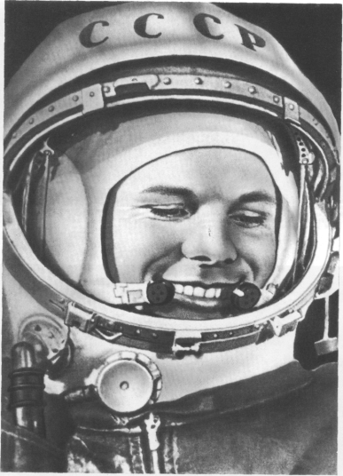

Улыбка Гагарина
Я помню, солнце в этот день
искрилось:
Какой был удивительный апрель!
И в сердце радость с гордостью
светилась:
Из космоса Гагарин прилетел!
Его все по улыбке узнавали —
Такой улыбки не было второй!
Весь мир рукоплескал! Все ликовали:
Гагарин облетел наш шар земной!
С тех пор приблизились неведомые
дали,
Осваивают космос корабли...
А начинал — российский, славный
парень,
ГАГАРИН — ПЕРВЫЙ
КОСМОНАВТ ЗЕМЛИ!
Инна Левченко
12 апреля 2021 года исполняется 60 лет со дня первого полёта человека в космическое пространство.
Этому событию предшествовали многочисленные эксперименты под руководством знаменитого главного конструктора Сергея Павловича Королёва: искусственные спутники Земли, геофизические ракетные и космические аппараты с биологическими объектами на борту – животными, растениями, микроорганизмами. Учёные сделали вывод о реальной возможности полёта человека в космос без ущерба для здоровья.
Космический корабль «Восток»
Общая масса – 4, 725 т.
Длинна без антен –4,4 м.
Максимальный диаметр — 2,43 м.
Корабль состоял из сферического спускаемого аппарата, также выполняющего функции орбитального отсека (массой 2,46 т. и диаметром 2,3 м.) и конического приборного отсека (массой 2,27 т. и максимальным диаметром 2,43 м).
Отсеки механически соединялись между собой при помощи металлических лент и пиротехнических замков. Корабль оснащался системами: автоматического и ручного управления, автоматической ориентации на Солнце, ручной ориентации на Землю и др. Спускаемый аппарат имел два иллюминатора, один из которых размещался на входном люке, чуть выше головы космонавта, а другой, оснащённый специальной системой ориентации, в полу у его ног.

8 апреля 1961 Государственная комиссия утвердила первое в истории задание человеку на космический полёт, подписанное С. П. Королёвым и Н. П. Каманиным: «Выполнить одновитковый полёт вокруг Земли на высоте 180—230 километров, продолжительностью 1 час 30 минут с посадкой в заданном районе. Цель полёта — проверить возможность пребывания человека в космосе на специально оборудованном корабле, проверить оборудование корабля в полёте, проверить связь корабля с Землёй, убедиться в надёжности средств приземления корабля и космонавта».
Первый космонавт –
Юрий Алексеевич Гагарин
Позывной – «Кедр» Старт корабля «Восток-1» был произведён
12 апреля 1961 года в 09:07 по московскому времени с космодрома Байконур. За 108 минут корабль совершил один виток вокруг Земли и выполнил посадку в Саратовской обл.

Ю. Гагарин, одетый в скафандр, размещался в специальном катапультируемом кресле. Первый полёт проходил в автоматическом режиме, но в любой момент космонавт мог переключить корабль на ручное управление. На последнем этапе посадки, после торможения спускаемого аппарата в атмосфере, на высоте 7 км., Ю. А. Гагарин катапультировался из кабины и совершил приземление на парашюте. Спускаемый аппарат имел собственный парашют и приземлился отдельно.

